StoryLens

Use-Case Specification

Version <1.0>

[Note: The following template is provided for use with the Rational Unified Process. Text enclosed in square brackets and displayed in blue italics (style=InfoBlue) is included to provide guidance to the author and should be deleted before publishing the document. A paragraph entered following this style will automatically be set to normal (style=Body Text).]
[To customize auto
matic fields in Microsoft Word (which display a gray background when selected), select File>Properties and replace the Title, Subject and Company fields with the appropriate information for this document. After closing the dialog, automatic fields may be updated throughout the document by selecting Edit>Select All (or Ctrl-A) and pressing F9, or simply click on the field and press F9. This must be done separately for Headers and Footers. Alt-F9 will toggle between displaying the field names and the field contents. See Word help for more information on working with fields.]

Revision History
Date | Version | Description | Author
24/04/2026 | 1.0 | Phiên bản đầu tiên – PA2 | Nhóm 1 – StoryLens

Table of Contents
1. Use-case Model 4
2. Use-case Specifications 4
2.1 Use-case: Add a product to cart 4
2.2 Use-case: Xem bản dịch Overlay
2.3 Use-case: Hỏi AI về nội dung (RAG Q&A)
2.4 Use-case: Batch upload chapter
2.5 Use-case: Xem lịch sử dịch

Use-case Model
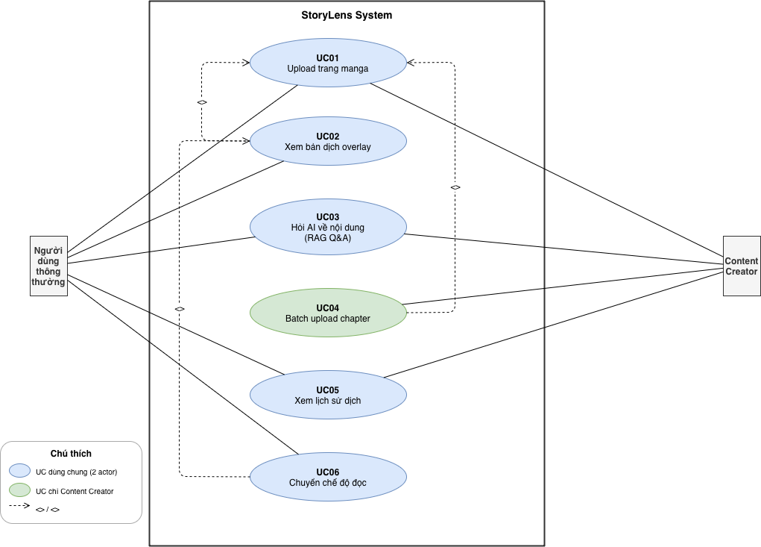

Use-case Specifications

Use-case: Add a product to cart
Use case Name | Upload Manga Page.
Brief description | Use case mô tả cách người dùng tải lên một trang ảnh manga (JPG/PNG). Hệ thống tự động nhận dạng văn bản bằng OCR và dịch sang tiếng Việt có ngữ cảnh.
Actors | Người dùng thông thường, Content Creator
Basic Flow | - Người dùng thông thường, Content Creator  - Hệ thống hiển thị giao diện drag-and-drop, cho phép file JPG hoặc PNG.  - Người dùng chọn một file ảnh manga từ thiết bị.  - Hệ thống kiểm tra định dạng (JPG/PNG) và kích thước file (tối đa 10MB)  - Hệ thống hiển thị định preview thumbnail và thanh tiến trình upload.  - File được gửi lên FastAPI Backend qua endpoint POST /upload.  - Backend kích hoạt OCR Pipeline: YOLOv8 phát hiện bong bóng thoại, Manga-OCR trích xuất text tiếng Nhật.  - Text tiếng Nhật được gửi đến Translation Module để dịch sang tiếng Việt có ngữ cảnh.  - Kết quả dịch (bbox + text_vi) được lưu vào database và vector store.  - Hệ thống thông báo hoàn thành và chuyển người dùng đến màn hình Reader.
Alternative Flows | Alternative flow 1: File sai định dạng  - Từ bước 4 của Basic Flow, hệ thống phát hiện file không phải JPG/PNG.  - Hệ thống hiển thị thông báo lỗi "Chỉ hỗ trợ định dạng JPG/PNG". Upload bị huỷ.  - Quay lại bước 2 của Basic Flow.  Alternative flow 2: File vượt quá kích thước cho phép  - Từ bước 4 của Basic Flow, hệ thống phát hiện file lớn hơn 10MB.  - Hệ thống thông báo "File quá lớn, vui lòng nén ảnh trước khi upload". Upload bị huỷ.  - Quay lại bước 3 của Basic Flow.  Alternative flow 3: Mất kết nối trong quá trình upload  - Từ bước 6 của Basic Flow, kết nối mạng bị gián đoạn.  - Hệ thống hiển thị thông báo lỗi kết nối và cung cấp nút "Thử lại".  - Người dùng nhấn "Thử lại". Quay lại bước 6 của Basic Flow.  Alternative flow 4: OCR không phát hiện được text  - Từ bước 7 của Basic Flow, OCR Pipeline không tìm thấy bong bóng thoại nào.  - Hệ thống vẫn lưu ảnh vào database và chuyển đến Reader để xem ảnh gốc.  - Hệ thống hiển thị thông báo "Không tìm thấy văn bản trong ảnh"  Alternative flow 5: LLM API timeout  - Từ bước 8 của Basic Flow, Gemini API không phản hồi sau 5 giây.  - Hệ thống tự động chuyển sang bản dịch dự phòng (Google Translate API / NLLB-200).  - Hệ thống thông báo "Đang dùng bản dịch dự phòng". Tiếp tục bước 9.
Pre-conditions | Người dùng đang truy cập trang web StoryLens. Thiết bị có kết nối internet ổn định tối thiểu 3Mbps.
Post-conditions | Trang manga được lưu vào hệ thống. Bản dịch sẵn sàng. Người dùng được chuyển đến màn hình Reader.

Use-case: Xem bản dịch overlay
Use case Name | Xem bản dịch overlay
Brief description | Use case mô tả cách người dùng xem trang manga với bản dịch tiếng Việt được hiển thị đè lên các bong bóng thoại gốc, có thể bật/tắt và điều chỉnh độ trong suốt.
Actors | Người dùng thông thường, Content Creator
Basic Flow | - Sau khi UC01 hoàn thành, hệ thống chuyển người dùng vào màn hình Reader.  - Hệ thống hiển thị ảnh manga gốc.  - Overlay bản dịch được bật mặc định với độ trong suốt 80%.  - Hệ thống render text dịch tiếng Việt tại đúng toạ độ bbox của từng speech bubble.  - Người dùng đọc manga với bản dịch hiển thị trực tiếp trên ảnh.  - Người dùng nhấn nút "Toggle Dịch" để ẩn overlay, xem ảnh gốc.  - Người dùng nhấn lại để hiện overlay.
Alternative Flows | Alternative flow 1: Bản dịch chưa sẵn sàng  - Từ bước 3 của Basic Flow, hệ thống chưa hoàn thành dịch (đang xử lý).  - Hệ thống hiển thị skeleton loading tại vị trí các bubble. Polling mỗi 2 giây.  - Khi bản dịch sẵn sàng, tự động cập nhật overlay. Tiếp tục bước 4.  Alternative flow 2: Bounding box bị lệch  - Từ bước 4 của Basic Flow, hệ thống phát hiện toạ độ bbox không khớp với ảnh  - Hệ thống fallback: hiển thị bản dịch trong panel phụ bên cạnh ảnh thay vì overlay.  Alternative flow 3: Text dịch quá dài  - Từ bước 4 của Basic Flow, text dịch dài hơn kích thước bubble.  - Hệ thống thu nhỏ font size. Nếu vẫn tràn, cắt và thêm "..." kèm tooltip đầy đủ.  Alternative flow 4: Điều chỉnh độ trong suốt  - Từ bước 5 của Basic Flow, người dùng kéo thanh opacity (0% đến 100%).  - Hệ thống cập nhật độ trong suốt của overlay theo thời gian thực.
Pre-conditions | UC01 đã hoàn thành. Trang manga đã có bản dịch lưu trong database.
Post-conditions | Người dùng đọc manga với bản dịch overlay theo ý muốn. Cài đặt opacity được lưu cho session hiện tại.

Use-case: Hỏi AI về nội dung (RAG Q&A)
Use case Name | Hỏi AI về nội dung truyện (RAG Q&A)
Brief description | Use case mô tả cách người dùng đặt câu hỏi bằng tiếng Việt về nhân vật, cốt truyện, hoặc tình tiết trong manga. Hệ thống dùng RAG để tìm nội dung liên quan và tổng hợp câu trả lời từ Gemini API mà không hallucinate.
Actors | Người dùng thông thường, Content Creator

Basic Flow | - Người dùng nhấn vào biểu tượng chat để mở panel Q&A.  - Hệ thống hiển thị giao diện chat kèm câu hỏi gợi ý mẫu.  - Người dùng nhập câu hỏi (ví dụ: "Tại sao nhân vật A lại bỏ đi?").  - Hệ thống gửi câu hỏi đến QueryProcessor để chuẩn hoá (lowercase, loại stopwords).  - ChunkRetriever tìm top-5 đoạn nội dung liên quan nhất trong ChromaDB bằng hybrid search (BM25 + semantic).  - AnswerSynthesizer gửi câu hỏi và 5 chunks vào Gemini API để tổng hợp câu trả lời.  - Gemini trả lời chỉ dựa trên nội dung chunks, không sinh thông tin ngoài truyện.  - Câu trả lời hiển thị trong panel chat trong dưới 3 giây.  - Hệ thống lưu câu hỏi và câu trả lời vào qa_history theo session.

Alternative Flows | Alternative flow 1: Không tìm được nội dung liên quan  - Từ bước 5 của Basic Flow, ChunkRetriever không tìm thấy chunk nào có similarity đủ ngưỡng.  - Hệ thống thông báo: "Tôi chưa tìm thấy thông tin này trong nội dung truyện đã upload."  - Hệ thống gợi ý người dùng upload thêm chương.  Alternative flow 2: Hết API quota  - Từ bước 6 của Basic Flow, Gemini API báo lỗi quota exceeded.  - Hệ thống tự động chuyển sang API key dự phòng trong key pool (4 keys).  - Nếu toàn bộ key pool hết quota, thông báo "Tính năng Q&A tạm thời không khả dụng."  Alternative flow 3: Câu hỏi quá mơ hồ  - Từ bước 3 của Basic Flow, người dùng nhập câu hỏi thiếu ngữ cảnh.  - Hệ thống hỏi lại: "Bạn có thể nói rõ hơn về nhân vật hoặc chương muốn hỏi không?"  - Người dùng nhập lại câu hỏi. Quay lại bước 4.  Alternative flow 4: Response timeout  - Từ bước 6 của Basic Flow, Gemini API không phản hồi sau 8 giây.  - Hệ thống hiển thị thông báo timeout và nút "Thử lại". Quay lại bước 4.  Alternative flow 5: Vector store trống  - Từ bước 5, vector store chưa có dữ liệu nào được index.  - Hệ thống hiển thị: "Vui lòng upload manga trước để sử dụng tính năng này."
Pre-conditions | Ít nhất một chương manga đã được upload và index vào vector store.
Post-conditions | AI trả câu trả lời chính xác dựa trên nội dung truyện. Lịch sử Q&A được lưu theo session.

Use-case: Batch upload chapter
Use case Name | Batch upload chapter
Brief description | Use case mô tả cách Content Creator upload nhiều trang manga cùng lúc (toàn bộ một chapter). Hệ thống xử lý tuần tự và hiển thị tiến trình realtime.
Actors | Người dùng thông thường, Content Creator

Basic Flow | - Content Creator nhấn vào nút "Batch Upload" trên giao diện.  - Hệ thống hiển thị giao diện upload cho phép chọn nhiều file (2 đến 100 file JPG/PNG).  - Content Creator kéo thả hoặc chọn toàn bộ file ảnh của một chapter.  - Hệ thống sắp xếp file theo tên và hiển thị danh sách queue với thumbnail.  - Content Creator kiểm tra thứ tự và nhấn "Bắt đầu xử lý".  - Backend tạo batch job và gộp các trang vào luồng xử lý tuần tự.  - Hệ thống xử lý lần lượt từng trang: OCR, dịch, embed, lưu database.  - Giao diện hiển thị tiến trình realtime (x trên N trang hoàn thành).  - Sau khi toàn bộ trang xong, hệ thống cập nhật glossary nhân vật tự động.  - Thông báo "Chapter đã xử lý xong" kèm nút "Đọc ngay".

Alternative Flows | Alternative flow 1: Một file trong batch bị lỗi  - Từ bước 7 của Basic Flow, một file không thể xử lý OCR.  - Hệ thống bỏ qua file đó, tiếp tục xử lý các file còn lại.  - Sau khi batch hoàn thành, báo cáo danh sách file bị lỗi.  Alternative flow 2: Vượt quá 100 file  - Từ bước 3 của Basic Flow, người dùng chọn hơn 100 file.  - Hệ thống thông báo "Mỗi lần chỉ upload tối đa 100 trang". Quay lại bước 3.  Alternative flow 3: Mất kết nối giữa chừng  - Từ bước 7 của Basic Flow, kết nối mạng bị gián đoạn.  - Hệ thống lưu trạng thái batch job. Khi kết nối khôi phục, tiếp tục từ trang dở.  Alternative flow 4: Hết API quota giữa batch  - Từ bước 7, Gemini API hết quota trong khi xử lý batch.  - Hệ thống tạm dừng và thông báo. Tự động tiếp tục sau khi quota reset (24 giờ).
Pre-conditions | Content Creator có session hợp lệ. Các file đều là JPG hoặc PNG.
Post-conditions | Toàn bộ chapter được OCR, dịch và index vào vector store. Glossary được cập nhật. Nội dung sẵn sàng để đọc và Q&A.

Use-case: Xem lịch sử dịch
Use case Name | Xem lịch sử dịch
Brief description | Use case mô tả cách người dùng xem danh sách các bộ manga đã upload trong các phiên trước và tiếp tục đọc từ trang đã dừng.
Actors | Người dùng thông thường, Content Creator

Basic Flow | - Người dùng nhấn vào tab "Lịch sử" trên thanh điều hướng.  - Hệ thống truy vấn database theo session_id của người dùng hiện tại.  - Hệ thống hiển thị danh sách các bộ truyện đã upload (thumbnail, tên, ngày xử lý, số trang).  - Người dùng chọn một bộ truyện.  - Hệ thống load lại bản dịch từ database (không xử lý OCR hay dịch lại).  - Hệ thống chuyển đến màn hình Reader tại trang đọc gần nhất.

Alternative Flows | Alternative flow 1: Dùng thiết bị khác (session khác nhau)  - Từ bước 2 của Basic Flow, không tìm thấy lịch sử với session_id hiện tại.  - Hệ thống thông báo "Chưa có lịch sử đọc trên thiết bị này".  - Hệ thống gợi ý tạo tài khoản để đồng bộ lịch sử giữa các thiết bị.  Alternative flow 2: Dữ liệu hết hạn lưu trữ  - Từ bước 5 của Basic Flow, dữ liệu đã bị xoá sau 30 ngày (retention policy).  - Hệ thống thông báo "Bản dịch đã hết hạn lưu trữ (30 ngày)".  - Hệ thống cung cấp nút "Upload lại" để người dùng xử lý từ đầu.  Alternative flow 3: Chưa có lịch sử  - Từ bước 2, người dùng chưa từng upload manga nào.  - Hệ thống hiển thị màn hình trống với hướng dẫn và nút "Upload ngay" dẫn đến UC01.
Pre-conditions | Người dùng có session_id hợp lệ (anonymous hoặc đăng nhập). Đã upload ít nhất một trang manga.
Post-conditions | Người dùng truy cập lại được nội dung đã đọc mà không cần xử lý lại.

